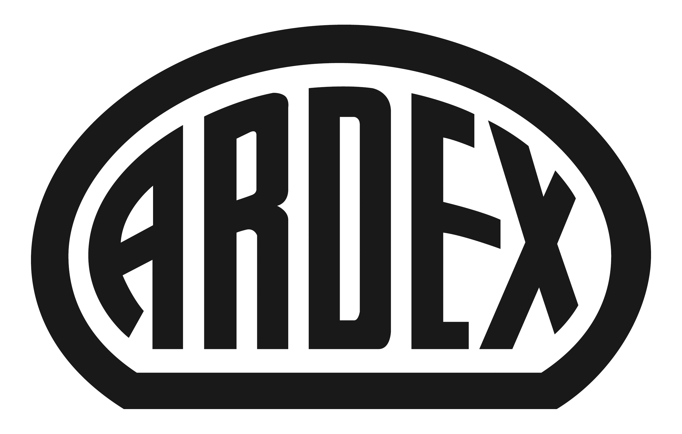
PRESSEINFORMATION

Hintergrundinformationen
Ardex-Tower: Das architektonische Konzept

Witten, 11. November 2016. Ardex baut am Stammsitz in Witten für die Zukunft. Im Rahmen des Standortausbaus „Ardex-Campus“ investiert der Bauchemiespezialist mehr als 100 Millionen Euro in eine neue Hauptverwaltung, den Ausbau der Produktion und ein neues Logistikzentrum. Das hat auch Auswirkungen auf das Stadtbild von Witten und das urbane Gefüge. Die neue Hauptverwaltung – der Ardex-Tower – dient dabei als Orientierungs- und Identifikationsmarke für Stadtbewohner genauso wie für die Mitarbeiter und Besucher des Unternehmens. Gleichzeitig bildet er eine Einheit mit den drei vorhandenen Gebäuden auf der Südseite, also der historischen Villa, dem Informationszentrum und dem Forschungs- und Entwicklungszentrum. So entsteht ein eigener öffentlicher Raum, der der Stadt als Mehrwert zugutekommt.

Architektonischer „Masterplan“
- Ausgangspunkt sind die drei bestehenden Solitärbauwerke auf der Südseite des straßenbegleitenden Firmengeländes. Sie dienen mit ihrer jeweils charakteristischen Gestalt den Schwerpunkten „Repräsentation“, „Externe Kommunikation“ und „Forschung“. Der Hang wird als zusammenhängender Park mit geschwungenen Höhenwegen gestaltet, in dem die Einzelbaukörper campusartig aufeinander bezogen sind.
- Auf der Nordseite der Friedrich-Ebert-Straße liegt nahezu eben das eigentliche Werksgelände mit seiner zusammenhängenden Hallenbebauung. Diese wird umfänglich erweitert.
- Gegenüber dem Park entsteht eine offene Pflasterfläche, getrennt durch die Friedrich-Ebert-Straße. In der Mitte wird die neue Hauptverwaltung, der Ardex-Tower, gebaut. Die niedrigen Solitäre im Grünen fokussieren sich so auf den neuen Ardex-Tower.

Die neue Zentrale
- Die neue Hauptverwaltung, der Ardex-Tower, entsteht als schlankes Hochhaus, eingebettet in die Werksanlage. Das Gebäude steht über einer Tiefgarage mit rund 80 Stellplätzen.
- Der Eingangsbereich wird geprägt durch eine doppelgeschossige Empfangshalle. Ein langer Rezeptionstresen steht zentral vor der leicht geneigten Kernwand.
- Die Konstruktion des Hochhauses besteht aus einem diagonalen Stützentragwerk, das an den Außenkanten der Deckenplatten ansetzt. Auf diese Weise entstehen stützenfreie weitgespannte Geschossebenen mit einem geräumig dimensionierten Hohlraumboden.

- Das „leichte“ Haus zeichnet sich durch seine vergleichsweise filigrane Konstruktion und gleichzeitig kraftvolle Erscheinung aus. Zudem ist es so gebaut, dass viel Tageslicht einfällt.
- Das Gebäude ist 90 m hoch und hat 24 Geschosse – inklusive einem kompletten Reservegeschoss und zusätzlichen Puffer-Büroflächen. Dies ist sinnvoll im Hinblick auf Nachhaltigkeit und Fähigkeit zur langfristigen Nutzungsanpassung.
- Das Bürokonzept ist teilgeschlossen angelegt, d.h. mit Open-Space- und Einzelbüros. Zwei Geschosse sind Konferenzräumen mit Sky-Garden vorbehalten. So schafft Ardex Arbeitsplätze, die fit für die Zukunft sind.
- Das rhombische Tragwerk des Ardex-Towers ist als geschlossenes Netz konstruiert. Das Gebäude bekommt so eine einfache und elegante statische Lösung, die Material und Querschnitt spart.

Die Baustruktur des Ardex-Tower
- Die Geschosse an sich sind nutzungsneutral konzipiert und sollen eine angenehme, anregende und produktive Arbeitsatmosphäre schaffen. Dazu werden alle Aspekte einbezogen, etwa Innenklima, Raumakustik und Ausblick.
- Die offenen Bereiche können frei möbliert und unterschiedlich gegliedert werden. Die Nutzfläche spannt sich als stützenfreier Raum zwischen Versorgungskern und raumhoher Verglasung mit Panoramablick.
- Der Boden versorgt die Nutzfläche mit frischer Luft, bietet variable Auslässe für Elektrik und Elektronik, liefert Wasser-/Abwasseranschluss und birgt Unterflurkonvektoren für reaktionsschnelle Witterungsanpassung.
- Die Decke führt die Abluft ab und trägt Sprinkler, Brandmelder sowie Lautsprecher. Zugleich temperiert sie das Raumklima durch Bauteilaktivierung. An strategischen Punkten ist sie Raumschall absorbierend ausgebildet und schafft durch Verjüngung des Deckenrandes einen tieferen Lichteinfall in den Nutzraum.
- Die Glasfassade ist als flexibler Filter von Umwelteinflüssen ausgebildet. Sie kann variabel und stufenlos ungehinderten Ausblick gewähren und durch Ausstellfenster natürlich be- und entlüften.
- Der flexible Sonnenschutz trägt maßgeblich zur Konditionierung des Raumklimas bei. Bei direkter Sonneneinstrahlung wird die Strahlungswärme – sofern sie nicht für den winterlichen Wärmegewinn herangezogen wird – durch einen temporär gebildeten „Schacht“ zwischen Glasebene und Sonnenschutzbehang aufwärts abgeführt.
- Der Kern stellt die zweite, den offenen Nutzraum begrenzende raumbildende Wandfläche dar. Er nimmt Treppen, Fahrstühle und die Medienversorgung auf und enthält beispielsweise Sanitärräume.

Presseanfragen bitte an:
Ardex GmbH, Janin Dorloff, Friedrich-Ebert-Straße 45, 58453 Witten
Tel. +49 2302 664-598, janin.dorloff@ardex.de

